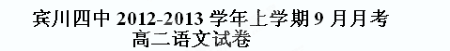
第Ⅰ卷 阅读题
甲 必考题
一、现代文阅读（9分，每小题3分）
阅读下面的文字，完成1—3题。
宰予的挑战
《论语》里，宰予因“昼寝”挨夫子骂而出名。不过睡了个午觉，孔子生气，说说弟子是可以的，但老人家的话说得实在有点过了。什么“朽木不可雕也”，什么“粪土之墙不可圬也”，一向温柔敦厚的夫子，突然变成“毒舌”，说了许多狠话，令人难解。不就是睡了个午觉吗，至于如此发飚吗？当时孔子不会被什么事气糊涂了吧？
其实，孔子对宰予的不满，郁积了很久。孔门之中，宰予是唯一敢在思想上挑战夫子的弟子。
宰予最初的挑战，是在课堂上关于“井有仁焉”的辩论。他提了一个刁钻的问题：要是有人落井，跳下去救，必一起死，是仁；不跳下去，见死不救，是不仁。这井该不该跳？
这是一个逻辑的陷阱。宰予想看看夫子会不会往下跳。
孔子一下子被问住，深思熟虑了好一会儿，才慢慢说：“何为其然也？”为什么一定要这样呢？可以想想别的办法救嘛，不一定非要跳井呀！君子可以被别人欺骗，但不能自己犯傻呀！
孔子没有直接回答宰予的问题。他没有往“井”里跳，而是从井边绕了过去。
宰予的另一次挑战，是关于儒家“守丧三年”的礼制。宰予感到三年丧期太长，专门去问孔子，还发挥说：“君子三年不为礼，礼必坏；三年不为乐，乐必崩。”这次，孔子回答得很直接：“于汝安乎？”这是问宰予：不“守丧三年”，你安心吗？孔子认为孩子出生三年后，才能离开父母的怀抱。父母离世，子女为父母守丧三年，是天经地义之事。不想，宰予却回答：安心。孔子只好说：“安则为之。”宰予走后，孔子感叹说：“予之不仁也！”对他的印象变得更差了。
宰予说的是事理，孔子讲的是情理，各有各自的理。平心而论，宰予的主张更实际一些，但他一副“吾爱吾师，吾更爱真理”的样子，很难让夫子高兴。
再后来，宰予居然怀疑起三皇五帝们的“神话”了。他问孔子：听说黄帝活了三百岁，黄帝到底是人呢，还是非人？他怎么可以活三百岁呢？这个问题有点科技含量，不好回答，气得孔子说：“予非其人也！”意思说，宰予根本不是能讨论这个问题的人！
《史记·仲尼弟子列传》形容宰予“利口辩辞”。的确，宰予的能言善辩，不在子贡之下。孔子开始很欣赏他，后来却承认自己“以言取人，失之宰予”，并得出人生的一大教训：对人，要“听其言而观其行” 。
孔门之中，像宰予这样的异端，绝无仅有。孔子虽不喜欢他，却从没有要将他逐出孔门之意。有意思的是，《论语》也详细记录了宰予的一次次诘难和夫子对他日益增加的不满，而没有像今人那样，努力将不喜欢的人和事从历史中抹去。
宰予的结局并不好。据《史记》记载，他后为齐国大夫，卷入内乱，终被“夷其族” 。——像多数异端人物一样，宰予的命运，并不令人意外。
（选自《青年博览》2010年第12期，作者钱宁）
1.对“宰予说的是事理，孔子讲的是情理，各有各自的理”这句话的理解不正确的一项是（ ）（3分）
A.宰予说的事理是：三年丧期太长，因为他觉得：君子三年不为礼，礼必坏；三年不为乐，乐必崩。
B.孔子说的情理是：孩子出生三年后，才能离开父母的怀抱；父母离世，子女按情分应为父母守丧三年。
C. 宰予的观点和孔子的观点虽然矛盾，但支撑他们各自观点的理由都是充分的，没有谁是谁非之分。
D.宰予和孔子的看法虽各有道理，但宰予否定了老师的观点，这也暴露出他平时对孔子也怀有不满。
2.下列各项中，列出了“孔子对宰予的不满”的几个方面，不正确的一项是（ ）（3分）
A.在关于“井有仁焉”的辩论上，宰予提出了一个刁钻的问题。
B.父母离世后，宰予认为子女不应为父母守丧三年，自己这样做也会安心的。
C.宰予敢于怀疑三皇五帝们的“神话”；且宰予能言善辩，不在子贡之下。
D.宰予白天睡觉，孔子说他“朽木不可雕也”，“粪土之墙不可圬也”。
3.下列表述符合原文意思的一项是（ ）（3分）
A.君子可以被别人欺骗，但不能自己犯傻，这是说我不会上你宰予的当，去直接回答那个问题。
B.宰予认为“守丧三年”则礼坏乐崩，所以孔子同意了宰予的这种说法，并说“安则为之”。
C.宰予能言善辩，可与子贡比肩，孔子开始很欣赏他，后来对他的不满情绪却日益增加。
D.孔子虽然从感情上不喜欢他，但从理性上认同宰予，所以从没有要将他逐出孔门之意。
二、古代诗文阅读 （36分）
（一）文言文阅读（19分）
阅读下面的文言文，完成4—7题
冯 唐 传
冯唐者，其大父赵人。父徙代。汉兴，徙安陵。唐以孝著，事文帝。文帝辇过，问唐曰：“父老何自为郎?家安在？”唐具以实对。文帝曰：“吾居代时，吾尚食监高祛数为我言赵将李齐之贤，战于巨鹿下。今吾每饭，意未尝不在巨鹿也。父知之乎?”唐对曰：“尚不如廉颇、李牧之为将也。”上曰：“何以?”唐曰：“臣大父在赵时，为官率将，善李牧。臣父故为代相，善赵将李齐，知其为人也。”上曰：“嗟乎!吾独不得廉颇、李牧时为吾将，吾岂忧匈奴哉!”唐曰：“陛下虽得廉颇、李牧，弗能用也。”上怒，起入禁中。良久，召唐让曰：“公奈何众辱我，独无间处乎？”唐谢曰：“鄙人不知忌讳。”乃卒复问唐曰：“公何以知吾不能用廉颇、李牧也?”唐对曰：“臣闻上古王者之遣将也，跪而推毂①，曰：‘阃②以内者，寡人制之；阃以外者，将军制之。’军功爵赏皆决于外，归而奏之。此非虚言也。臣大父言，李牧为赵将居边，军市之租皆自用飨士，赏赐决于外，不从中扰也。委任而责成功，故李牧乃得尽其智能，北逐单于，破东胡，西抑强秦，南支韩、魏。当是之时，赵几霸。其后会赵王迁立，乃用郭开谗，卒诛李牧。是以兵破士北，为秦所禽灭。今臣窃闻魏尚为云中守，其军市租尽以飨士卒，出私养钱，五日一椎牛，飨宾客军吏舍人，是以匈奴远避，不近云中之塞。虏曾一入，尚率车骑击之，所杀甚众。夫士卒尽家人子，起田中从军，安知尺籍伍符③。终日力战，斩首捕虏，上功幕府，一言不相应，文吏以法绳之。其赏不行而吏奉法必用。臣愚，以为陛下法太明，赏太轻，罚太重。且云中守魏尚坐上功首虏差六级，陛下下之吏，削其爵，罚作之。由此言之，陛下虽得廉颇、李牧，弗能用也。”文帝说，是日令冯唐持节赦魏尚，复以为云中守。而拜唐为车骑都尉，主中尉及郡国车士。
七年，景帝立，以唐为楚相，免。武帝立，求贤良，举冯唐。唐时年九十余，不能复为官，乃以唐子冯遂为郎。
太史公曰：冯公之论将率，有味哉!有味哉!语曰：“不知其人，视其友”。君之所称诵，可著廊庙。《书》曰：“不偏不党，王道荡荡；不党不偏，王道便便。”冯公近之矣。
【注】①毂：gǔ 车轮的中心部分。②阃：kūn 郭门的门坎。这里指朝廷以内。③尺籍伍符：指军法制度。
4、对下列句子中加点的词语的解释，不正确的一项是（ ）（3分）
A．为官率将，善李牧 善：友善
B．主中尉及郡国车士 主：主要
C．是以兵破士北 北：败北
D．独无间处乎? 间：私下
5．下列各组句子中，表现冯唐“不偏不党”的一组是( ) （3分）
①尚不如廉颇、李牧之为将也 ②唐具以实对 ③陛下虽得廉颇、李牧，弗能用也
④鄙人不知忌讳 ⑤其赏不行而吏奉法必用 ⑥乃以唐子冯遂为郎
A．② ④ ⑥ B．① ③ ⑤ C．① ② ⑤ ⑥ D.② ③ ④ ⑤
6．下列对原文有关内容的分析和概括，不正确的一组是( ) （3分）
A．冯唐敢于直言，曾当众让文帝难堪过。
B. 冯唐侍奉过文帝、景帝、武帝，九十余岁才罢官不做。
C．冯唐据理陈辞，终于让文帝赦免了魏尚。
D．冯唐以孝著名，为人正直，不偏不党。
7．把文言文材料中划横线的句子翻译成现代汉语。（10分）
①委任而责成功，故李牧乃得尽其智能，北逐单于，破东胡。（5分）
②且云中守魏尚坐上功首虏差六级，陛下下之吏，削其爵。（5分）
（二）古代诗歌阅读（11分）
阅读下面两首诗，完成8-9题。

过分水岭
温庭筠
溪水无情似有情，入山三日得同行
岭头便是分头处，惜别潺湲一夜声。

再宿武关
李涉
远别秦城万里游，乱山高下出商州。
关门不锁寒溪水，一夜潺湲送客愁。
8、两首诗都运用了什么表现手法来写“溪水”？请指出两首诗中通过溪水所表现出来的不同情感特点，并作简要分析。（5分）
9、有人认为，“溪水无情似有情”中的“似”字改成“却”字更好，你是否同意这一观点，请结合诗的具体内容简要赏析。（6分）
（三）名篇名句默写（6分）
10、补出下列名篇名句中的空缺部分（6分）
（1） ，知来者之可追。 （陶渊明《归去来兮辞》）
（2）引壶觞以自酌， 。（陶渊明《归去来兮辞》）
（3）登东皋以舒啸， 。（陶渊明《归去来兮辞》）
（4） ， 。落霞与孤鹜齐飞，秋水共长天一色。（王勃《滕王阁序》）
（5）山原旷其盈视， 。（王勃《滕王阁序》）
乙 选考题
★ 请考生从以下第三、第四大题中选定一大题作答。注意：作答时必须在答题卡上把所选大题的题号涂黑。只能做所选定大题内的小题。
三、文学类文本阅读（25分）
11. 阅读下面的文字，完成（1）~（4）题。（25分）
偷来一片冬日阳光
罗 艳
苏菲的脸渐渐融入了起居室冬日的灰暗中。她在丈夫乔为他们结婚40周年纪念所买的扶手椅上打盹儿。屋子里温暖而宁静,窗外静静地飘着雪。
一点一刻,邮差转个角来到艾伦大街上。他今天来晚了,并非因为这雪天,而是因为今天是情人节,邮件比往常多很多。
一辆花店货车驶入艾伦大街。透过玻璃窗,苏菲眼盯着货车。货车行驶缓慢,停下两次,又开始行驶了。接着,司机在隔壁梅森太太家门前停了下来。谁会给梅森太太送花呢?苏菲默想着,是她在威斯康星州的女儿还是她弟弟?不,她弟弟病得很严重,应该是她女儿吧,她女儿真孝顺啊。
鲜花令苏菲想起了乔。好一会儿,痛苦的回忆填满了苏菲的脑海。明天是15日,乔去世已经8个月了。
送花人敲起梅森太太家的前门,他手拿一只长长的白绿色相间的盒子和一个签字板。似乎没人应门。当然了,今天是星期五,梅森太太每个星期五下午都会去教堂。送花人四周看了看,接着往苏菲家走来。
苏菲忙从椅上起身,站到窗帘边。送花人敲起了门。苏菲用颤抖的双手捋了捋头发。敲第三下后,她来到前厅。
“谁啊?”她说着,从打开的门缝里打量着门外。“下午好,夫人。”送花人大声说,“您可以帮您的邻居签收一下吗?”
“好的。”苏菲答道,将门完全打开。“您希望我将这个放在哪儿?”送花人跨入室内时,很有礼貌地问道。
“请放在厨房吧,放餐桌上。”在苏菲眼里,这人太高大了,她都看不清他绿色的帽子和大胡子之间的那张脸。还好,他马上就离开了。他一走,她又锁上了门。
这盒子足有厨房餐桌那么长。苏菲凑近盒子,弯腰看了看盒子上的字“娜塔莉花店,一应俱全”。玫瑰馥郁的芳香淹没了苏菲。她闭上眼睛,舒缓呼吸,想象着黄色的玫瑰。乔就老选黄玫瑰。“送给我的阳光。”他会一边说,一边呈上超大的花束。他会爽朗地大声笑,亲吻她的额头,然后牵起她的手,对她唱道:“你是我的阳光。”
梅森太太敲苏菲的前门时,正值下午五点整。苏菲仍在餐桌旁,鲜花盒打开着,她将玫瑰放在腿上,轻轻摇着,抚摸着娇嫩的黄色花瓣。梅森太太又敲了敲门,但苏菲没听见。不久,邻居就离开了。
过了一会儿,苏菲起身,把花放在餐桌上,两颊羞红。她拖过一张梯子,站上去,从厨房最上面的角柜里取出一只白色瓷花瓶。她用水杯给花瓶灌上水,轻轻地将玫瑰和枝叶插入瓶中,将花瓶搬到起居室。
走到起居室中间时,苏菲笑了。她轻轻一转身,开始倾斜着身子,慢慢转起小圈来。她轻轻地、优雅地绕着起居室转着,转到厨房里,转到大厅里,又转回来。她跳啊跳啊,跳到双膝酸软才罢。然后,她倒进摇椅里,睡着了。
下午六点一刻,苏菲被响声惊醒了。这次是有人在敲后门,是梅森太太。
“你好,苏菲。”梅森太太招呼道,“你好吗?我刚才敲过门。你没来开门,我有点担心。是不是在睡觉?”她一边说个不停,一边将靴子上的雪蹭到门口脚垫上,走进来。“我真讨厌下雪,你呢?广播说这雪到午夜要下到6英寸呢。不过你知道。广播不可信的。还记得去年冬季,他们预报说要下4英寸吗?结果下了21英寸呢。21英寸啊,他们还说今年冬天会很暖和。哈,我可觉得这天很冷。你知道不,我上个月的油费都达到263美元了?就我这个小房子。”
苏菲漫不经心地听着。她忽然记起玫瑰花,脸因为羞愧涨了个通红。空空的鲜花盒子就在她身后的餐桌上。她该跟梅森太太怎么解释呢?
“我都不知道还能付得起多久的账单了。如果艾尔弗雷德——上帝保佑他——能像你们家乔瑟夫那样勤俭就好了。乔瑟夫,噢,上帝啊。我差点忘了玫瑰花。”
苏菲的两颊烧得通红。她结结巴巴地想道歉,让到一边让梅森太太看到空盒子。
“噢,太好了。”梅森太太不等苏菲开口,“你把玫瑰花插起来了。你应该看到卡片了吧。希望你看到乔瑟夫的笔迹不要太吃惊。乔瑟夫要我在他去世后的第一年给你送玫瑰花,正是他让我这么做的。他不想打扰你。‘玫瑰信托’,我想他是这么称呼这个安排的吧。他去年四月份就跟花店安排好了。你们家乔瑟夫,多么好的一个人啊……”
苏菲已经什么都听不进去了。她拾起之前未曾看到的那个白色小信封,心怦怦地跳。信封一直躺在鲜花盒子边。她用颤抖的双手取出卡片。
“送给我的阳光。”卡片上写道,“我全心地爱着你。想起我时一定要快乐。爱你的,乔。”
《微型小说选刊》2010年23期
（1）下列对小说有关内容的分析和概括，最恰当的两项是（ ）（5分）
A．老年妇女苏菲的丈夫乔去年刚去世，小说讲述了她在丈夫走后的第一个情人节里发生的故事。
B．看到邮差给梅森太太送花，引起了她的猜想，这既使情节发展增加了波澜，也为下文做了铺垫。
C．当送花人敲苏菲家的门时，她用“颤抖”的双手捋了捋头发，这说明她对邮差的意外造访感到恐慌。
D．梅森太太第一次敲门时怕打扰苏菲睡觉，没敢用力，也因为苏菲年纪大了，她竟然没有听见。
E．从一点一刻到五点整，从五点整到六点一刻，作者如此详细地交待时间，是突出时间线索。
（2）小说并未正面描写苏菲的丈夫乔瑟夫，但这一人物形象却非常鲜明，请简要概括这个人物的形象特点。（6分）
（3将别人的花插在自家的花瓶里，情不自禁地在起居室里跳舞，这些看似不合常情的细节在文中有什么作用？（6分）
（4）小说的题目是“偷来一片冬日阳光”，你觉得这个题目贴切吗？请作解析。如果不恰当，如何调换？请说明理由。（8分）

四、实用类文本阅读（25分）
12、阅读下面的文字，完成（1）～（4）题。（25分）
严文井：一口柔和的井
林天宏
严文井爱猫。有人问过严文井，喜爱小动物和写童话，两者之间有什么关系。他回答道：“没有孩子，没有孩子的眼睛和心灵，没有美丽的幻想，没有浪漫的精神……则一定不会有童话。”
柔和，是严文井最爱用的一个词，在他的作品中频频出现：“我的心是柔和的”、“妻看着我，目光渐渐转向柔和”、“我们的心很柔和，还要继续保持柔和”。
他的代表作《啊，你盼望的那个原野》，写给他去世的爱人，他们在投奔延安的路上相遇，然后相爱，直到她生命的尽头。时至今日，还有读者感叹：“奇怪，一个老头，怎么能写出那么唯美、感性的文字？”于是，便有文学评论家把这个“童话爷爷”比喻成“一口井”，“那种流淌出的柔和的美感，好像是底色，铺陈在他作品的字里行间”。
但在那个“以阶级斗争为纲”的年代里，这样的“资产阶级情调”，无疑不合时宜。尽管长期担任作协的领导，但在旁人眼中，严文井似乎属于“刻意被权力边缘化的角色”。“文革”中，他的一次检讨竟这样开头：“春天，我看见一个穿红衣的少女骑着自行车从林阴道上过来，我感受到一种诗意和美……”作家阎纲回忆，“5·16”之后，他被打成现行反革命，白天干活儿，晚上接受批斗。一天夜里，他经过严文井床头，蚊帐中突然伸出一只手来，塞给他几颗水果糖，使得他“原本绝望的心，顿生出强烈的感激”。
许多人劝严文井也写写那段岁月的回忆，他却拒绝了，因为“不好说”，而且“会伤害许多人”。他宁愿用一幅自画像来解剖自己，并郑重地盖上了自己的印章，分赠给同事和朋友。于是，这幅嘴和脸都扭曲了的自画像，被人视为“他和他同时代的知识分子的精神肖像”。
严文井留世的最后一篇文章，是一篇不到300字的散文。向他约稿的编辑回忆，严文井反复修改，整整写了一年零八个月。他用这样的笔调写道：“我本来就很贫乏，干过许多错事。但我的心是柔和的，不久前我还看见了归来的燕子。”
2005年，严文井离世。一个前去他家采访的记者惊讶地发现，这个中国儿童文学泰斗的家，只是一套不到70平方米的“陋室”。除了老旧的单人床和书桌，剩余的空间都被书本占满。屋内能见着的唯一光亮，就是窗外的一棵绿树。树下，埋着他亲手安葬的爱猫。
（选自2007年12月12日《中国青年报》，有改动）
注：严文井（1915-2005），湖北武昌人，散文家，儿童文学家。
（1）、下列对本文的理解和分析，最恰当的两项是（ ）（5分）
A．本文借用“一口井”的比喻，赞美了严文井的作品。
B. 严文井“刻意被权力边缘化”，既写了他在文革中被夺权，又写出了他主动远离权力，和恶势力正面交锋，表现了文人应有的气节。
C. 留世的最后一篇文章写到“归来的燕子”，表现了这位老人在生命的尽头，仍保持着浪漫精神和乐观态度。
D. 结尾写到树下埋着严文井的爱猫，与开头相照应，又含蓄蕴藉，言有尽而意无穷。
E．留世的最后一篇文章反复修改，整整写了一年零八个月，能反映出严文井的“柔和”。
（2）、为什么文学评论家把这个“童话爷爷”比喻成“一口井”？（6分）
（3）、为什么严文井要画那幅自画像？（6分）
（4）、有人问严文井喜爱小动物和写童话之间的关系，严文井好像并没有回答二者之间的关系，你怎样理解这一回答？（8分）

第Ⅱ卷 表达题

五、语言文字运用（20分）
13、下面加点的成语，使用恰当的一项是（ ）（3分）
A．他的毕业设计终于完成了，但是大家对此评价并不高，认为实在是差强人意，有很多需要修改的地方。
B．此次，冯小刚把影片中最重要的角色给了古志鑫，其他人反而成了举重若轻的角色。
C．由于这家企业管理松散，工人责任心不强，工作没有积极性，上班迟到早退现在已经蔚然成风。
D．高三期间，适当记忆一些典型例题是十分必要的，这样，解题时就可以对号入座，举一反三，从而迅速做出正确的判断。
14、下列句子中没有语病的一项是 （ ）（3分）
A．这次活动的宗旨是展现京剧艺术形成、发展的历史过程，并以此推动弘扬民族文化运动向前发展。
B．在初中教学中，由于淡化语法知识，使不少学生对于基本的句子成分印象不深，导致在高考备考阶段对这一知识板块需要重新抓牢夯实。
C．他做事认真，待人诚挚，在生活和工作中，确实用自己的行动塑造了巨大的人格力量，感动和引导着周围的人们。
D．不管气候条件和地理环境极端不利，登山队员仍然克服了困难，胜利地达到顶峰，实现了对生命极限的又一次挑战。
15. 把下列句子组成语意连贯的语段，排序最恰当的一项是 （ ）（3分）
①趣味是一个比喻，由口舌感觉引申出来的。
②文学的修养可以说就是趣味的修养。
③趣味对于文学的重要于此可知。
④辨别一种作品的趣味就是评判，玩索一种作品的趣味就是欣赏，把自己在人生自然或艺术中所领略到的趣味表现出来就是创造。
⑤它是一件极寻常的事，却也是一件极难的事。
⑥文学作品在艺术价值上有高低的分别，鉴别出这高低而特有所好，特有所恶，这就是普通所谓趣味。
A．⑤①⑥②④③ B．⑥④③②①⑤ C．③⑥①⑤④② D．⑥②③①④⑤
16. 英国《太阳报》以“什么样的人最快乐?”为题，举办了一次有奖征答活动，结果从应征的八万多封来信中评出了四个最佳答案：
①作品刚刚完成，吹着口哨欣赏自己作品的艺术家；
②正在用沙子筑城堡的儿童；
③为婴儿洗澡的母亲；
④千辛万苦开刀后，终于挽救了危重病人的外科医生。
请用一句话概括这四种人的共同特点。（5分）
答：
17.在下面语段的横线处填上适当的句子，使上下文语意连贯，句式一致。（6分）
游子千层底里缝不尽的是亲情，黄鹤楼上遥望不归的是友情，千里孤坟里埋不住的是爱情。敢问世间情为何物？情是人生的灵魂，是人生妙章中最重要的一笔。没有亲情，犹如酷寒的冬季没有结束的日期； ， ； ， 。人生最重要的应该是情，情如酒一样醇，如茶一样浓，如潭一样深。
六、写作（60分）
18. 阅读下面的材料，按要求写一篇不少于800字的文章。（60分）
“石头怎么才能漂浮在水面上？”这是海尔集团的首席执行官张瑞敏在一次高管会议上向大家提出的问题。
回答是各种各样的。
有人说，从石头本身入手，把石头掏空了，减轻自身重量。
有人说，可以借助一些工具，例如在石头下面放一块木板，利用木板的浮力。
还有人说，我们不妨换个环境，把石头和水放到月球上去。
……
张瑞敏的答案是，给石头足够的速度，用打水漂的方法让石头在水面漂起来。
其实这些答案都对。人生中往往有一些目标看上去不可能实现，但细想起来，我们往往会有很多方法来实现它。
要求：①选好一个角度，确立立意；②联系生活体验与认识；③明确文体；④自拟标题；⑤不要脱离材料内容及含意的范围作文；⑥不要套作，不得抄袭。
宾川四中2012-2013学年9月月考高二语文试卷评分标准

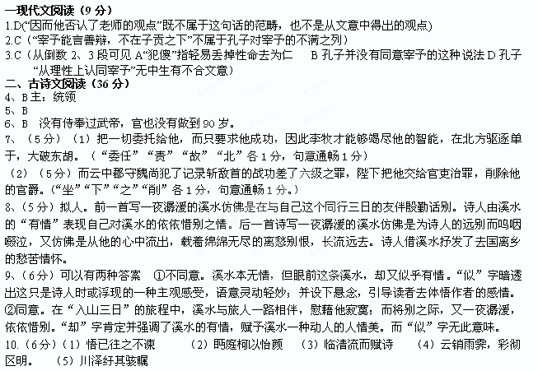
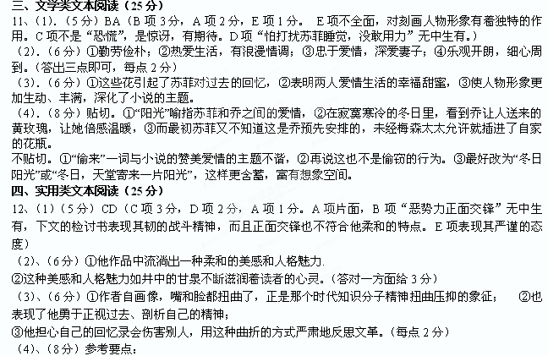我认为他已经回答了问题 ① 喜爱小动物是孩子的天性。
② 只有永葆童心，拥有孩子一样的眼睛、心灵、幻想和浪漫，才能写出童话。
③) 作者的回答巧妙揭示了两者的关系，是他可贵的童趣和柔和的美感的写照。
（观点2分，每点理由2分，言之成理即可。有观点无理由分析则不得分。）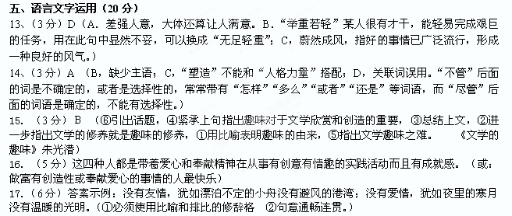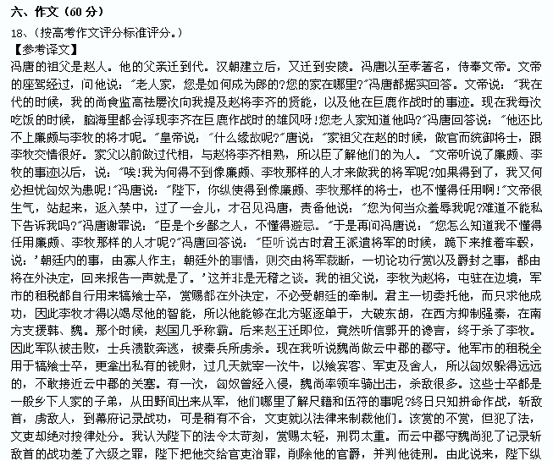使得到像廉颇、李牧那样的将才，也不懂得任用的。"文帝很高兴，当天就令冯唐拿着符节去赦免了魏尚的罪，再度任命他为云中郡守。并且任命冯唐为车骑都尉，统领中尉和郡国的车战的士兵。
过了七年，景帝即位，任命冯唐为楚相，后又免了他的官。后来武帝即位，访求贤良之士，乡里推举冯唐。当时冯唐已九十多岁，不能再做官了，于是任用他的儿子冯遂为郎。
太史公说：冯唐议论将帅，真有意思呀!有人说："不了解这个人，只要看看他的朋友就差不多知道了。"冯唐的言论，实在值得标著于朝廷之上。《书经》说：“不要有所偏私，不要袒护同党，君王的道路才会平坦；不要袒护同党，不要有所偏私，君王的道路才会通达。”冯唐差不多可以做到了。

